**グループホームゆうゆうの概要**

所在地

室蘭市日の出町２丁目２番地２７

建物構造

鉄骨２階建て

入居定員

２７名（１ユニット９名×３ユニット）

居室

全室個室

居室面積

１室約８畳

居室設備

暖房、緊急呼び出し装置、テレビ端子

共用設備

リビング、ダイニング、キッチン、トイレ

浴室、洗面所、ユーティリティ

玄関、階段、下駄箱

介護スタッフ

介護保険の人員基準（３：１）に則り、

日勤３名、夜勤１名がそれぞれのユニットに

配置されています。

入居費用

月額約１５０，０００円～１８０，０００円程度

入居できる方

認知症の診断を受け、要介護認定を受けている方

要支援２以上の方が対象です

室蘭市に住民票がある方

ご用意いただく物

寝具類、タオル類、洗面具、衣類、履物

内服薬、外用薬

ご飯茶碗、箸、湯呑、コーヒーカップ

洗濯洗剤、ハンガー類、洗濯物干し、ゴミ箱

馴染みの家具、小物類

グループホームへのご案内

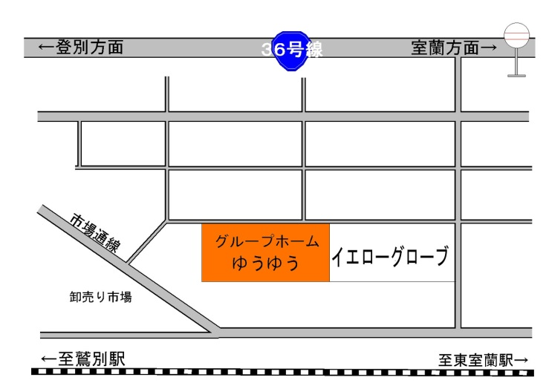

交通機関

道南バス：日の出町１丁目下車　徒歩５分

ＪＲ：鷲別駅下車　徒歩８分



**グループホームゆうゆう**

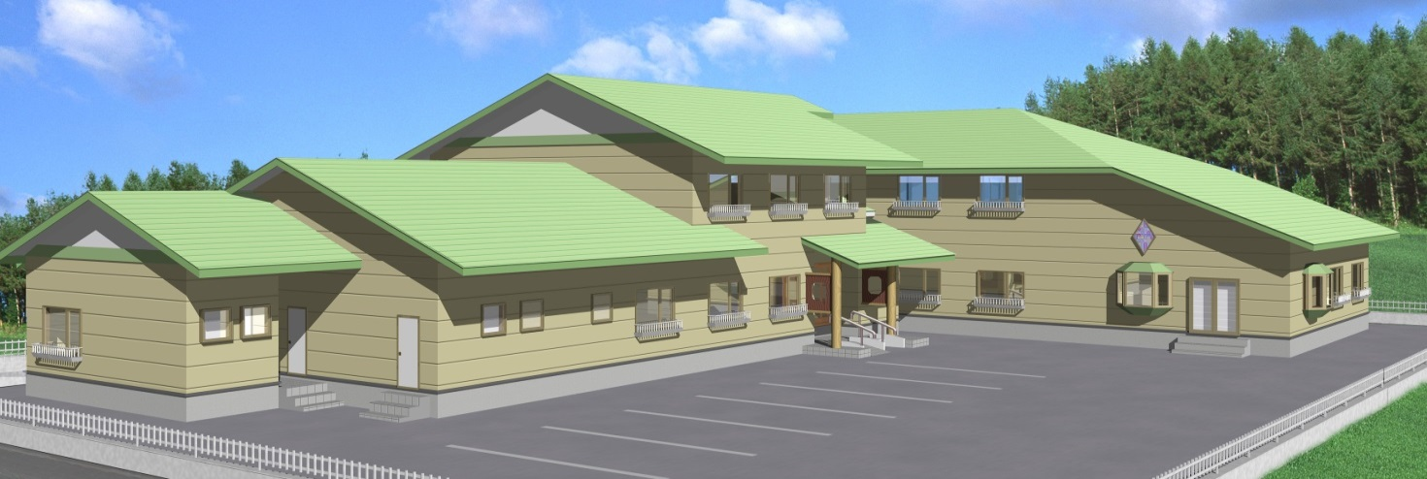

グループホームゆうゆうは、認知症の方が住み慣れた地域で

ご自分の持っている力を活かし、自分らしく生きがいのある生活を

送ってもらいたいと考えています。

少人数で家庭的な雰囲気の中、認知症の進行を緩和し、自立した

生活が出来るよう支援いたします。

**お問い合わせ**

**医療法人社団上田病院　　グループホームゆうゆう**

**室蘭市日の出町２丁目２番地２７**

**電話：０１４３－４１－５１００**

**ファックス：０１４３－４１－５１１１**

**グループホームでの暮らし**

認知症で介護を必要とする方が、今までの生活に近い状態で暮らして

いただくことができます。

ゆったりとした家庭的な雰囲気の住まいで、自分らしく楽しく暮らして

いただけるよう、介護にあたるスタッフが生活を共にしながら見守りつつ、心と体を支えます。

**医療面について**

今まで通われていた医師の診察を受けることもできます。

緊急を要する場合には上田病院や他の医療機関との提携により

迅速な対応が可能です。

**ご家族とのかかわりについて**

面会について特に制限はありません。

夜間の面会や、ご家族の宿泊も可能です。

ご家族との外出・外泊も問題ありませんが、事前の申し出をお願いします。

**日常生活について**

食 事：皆で作ってダイニングで一緒に食事をします。

　　　　　後片付けも一緒に行います

入 浴：毎日入浴することができます。

買い物：近くの市場などには、歩いて買い物に行くことができます。

　　　　　遠くのスーパーなどは、車で一緒に出かけることもできます。

掃除・洗濯：ご自分のできる範囲で行っていただきます。

行 事：お誕生会、季節の行事などを行っています。

**ご利用料金について**

|  |  |  |
| --- | --- | --- |
| 内訳 | １日 | １か月（３０日） |
| サービス利用料  （要介護認定により異なります） | 約　１，０００円 | 約　３０，０００円 |
| 紙オムツ |  | ５，０００円 |
| 立替金その他 |  | ５，０００円 |
| 食費 | １，５００円 | ４５，０００円 |
| 光熱水費 | ７１６円 | ２１，４８０円 |
| 家賃 |  | ５１，０００円 |
| 計 |  | 約　１５７，４８０円 |

その他の費用

・敷金（入居時）家賃の２か月分：１０２，０００円

・介護保険：初期加算（入居日から３０日間）：１日３０円

・行事への参加、個人で購入した消耗品等：実費

**入居について**

　＜生活必需品＞

　　　当グループホームの居室に持ち込める範囲で、ご家庭でご本人が使い慣れて

　　　いるものをお持ちください。

　＜貴重品＞

　　　基本的には持たないようにお願いします。

　＜お申込みに必要な書類＞

詳細はお問い合わせください。

診療情報提供書・健康診断書・個人情報用紙・各種保険証等が必要となります。